2018-2019 EĞİTİM ÖĞRETİM YILI …………………………….. ORTAOKULU
5.SINIF MATEMATİK DERSİ 2. DÖNEM 1.YAZILI SORULARI

Adı Soyadı: No:

- Aşağıdaki ifadeleri doğru (D)yanlış (Y) olarak doldurunuz.(10 puan)

- (……) Paydası 10,100,1000 olan kesirlerin virgül kullanılarak yazılışına ondalık gösterim denir.
- (……) 0,05 sayısı sıfır tam onda beştir.
- (……) 105,018 sayısının binde birler basamağında 8 vardır.
- (……) Paydası 100 olan kesirler % sembolü ile gösterilebilir.
- (……) Fenerden çıkan ışıklar ışına örnektir.

2)Aşağıda verilen ondalık gösterimlerin okunuşlarını, okunuşları verilen ondalık gösterimleri yazınız. (10 puan)
Ondalık Gösterim | Okunuşu
3,5

 | Sıfır tam yüzde on sekiz
5,123

0,07

 | On iki tam binde üç

3)Aşağıdaki sayı doğrularında gösterilen ondalık gösterimleri bulunuz. (5 puan)
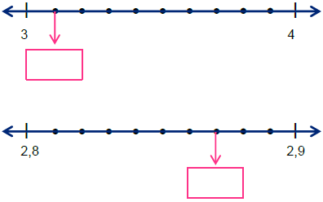

4)Aşağıda verilen ondalık gösterimleri küçükten büyüğe doğru sıralayınız. (5 puan)
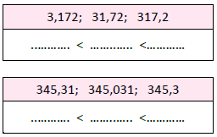
5)Aşağıda verilen ifadeleri küçükten büyüğe doğru sıralayınız.(5 puan)
0, 37 --- %45---- $\frac{4}{20}$

6)Aşağıda verilen kesirleri yüzde sembolü (%) ile yazınız. (10 puan)
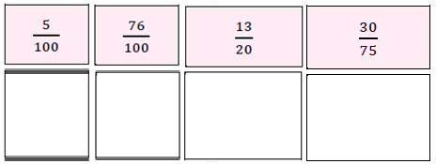
7)300’ün %20’si kaçtır? .(5 puan)

8) Etiket fiyatı 800 TL olan bir telefonun fiyatına , %25 zam uygulanırsa kaç TL’ye satılır? .(5 puan)

9) Aşağıda verilen doğru çiftlerinin birbirlerine göre durumlarını sembolle ifade edeniz. (4 puan)
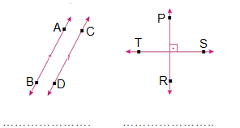
10)Aşağıdaki noktaların birbirine göre konumunu belirleyiniz. (10 puan)
A |  |  |  |  | B
 |  |  | C |  |  |  |  | D

- A noktası B noktasının……………………

- D noktası C noktasının…………………….

- B noktası D noktasının…………………...

…………………………………………….

- C noktası A noktasının…………………..

……………………………………………
11)Ahmet ve Ayşe anneler gününde hediye almak için biriktirdikleri 56,75 TL ve48,30 TL’yi birleştir-mişlerdir. 120 TL’lik hediye için eksik kalan miktarı babaları tamamladığına göre babaları hediye için kaç TL vermiştir?(10 puan)

12)Aşağıda verilen geometrik kavramları sembolle gösteriniz. .(6 puan)
G
S
B
A

L
K

- (5p)
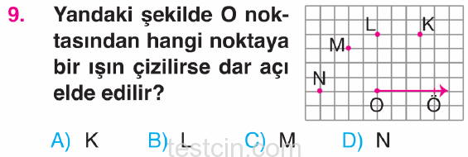
A)K B)L C)M D)N
14) .(5 puan)

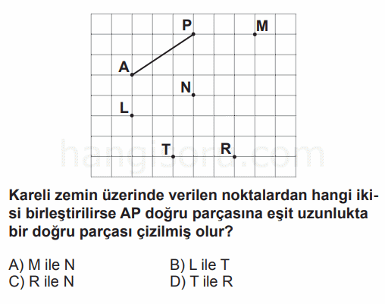
15) .(5 puan)
